**第一天：**

1、以误加进行打招呼，必聊话题、自我介绍、从事行业、是那个位置的人，短暂介绍后高调离场，例如：明天要参加会议，或者是要去哪里考察项目等。

**第二天：**

1、工作话题：参加会议、客户到访、考察项目，聊天中穿插自己情绪，例如：①参加企业家交流会、②按照你从事的行业市领导来公司考核，到访、③与朋友或者是股东到某个城市去考察项，一定要进行铺垫，晚上的酒局或者，下午的以茶会友

**喝茶话题**

绿茶又称不发酵茶

西湖龙井

西湖龙井产于浙江杭州西湖的狮峰、翁家山、虎跑、[梅家坞](https://baike.baidu.com/item/%E6%A2%85%E5%AE%B6%E5%9D%9E)、云栖、灵隐一带的群山之中

香气鲜嫩清高，滋味鲜爽甘醇，提神缓解疲劳，延缓衰老。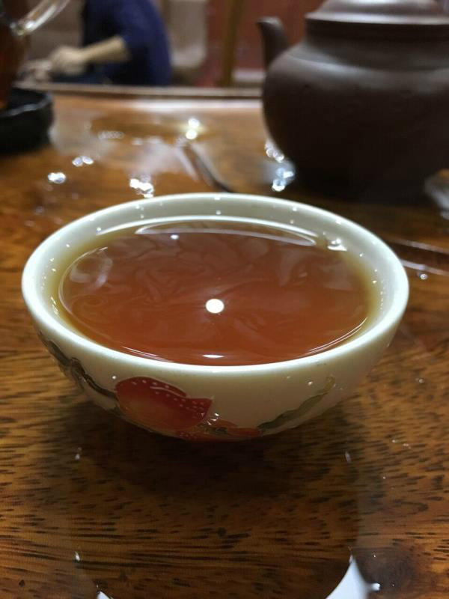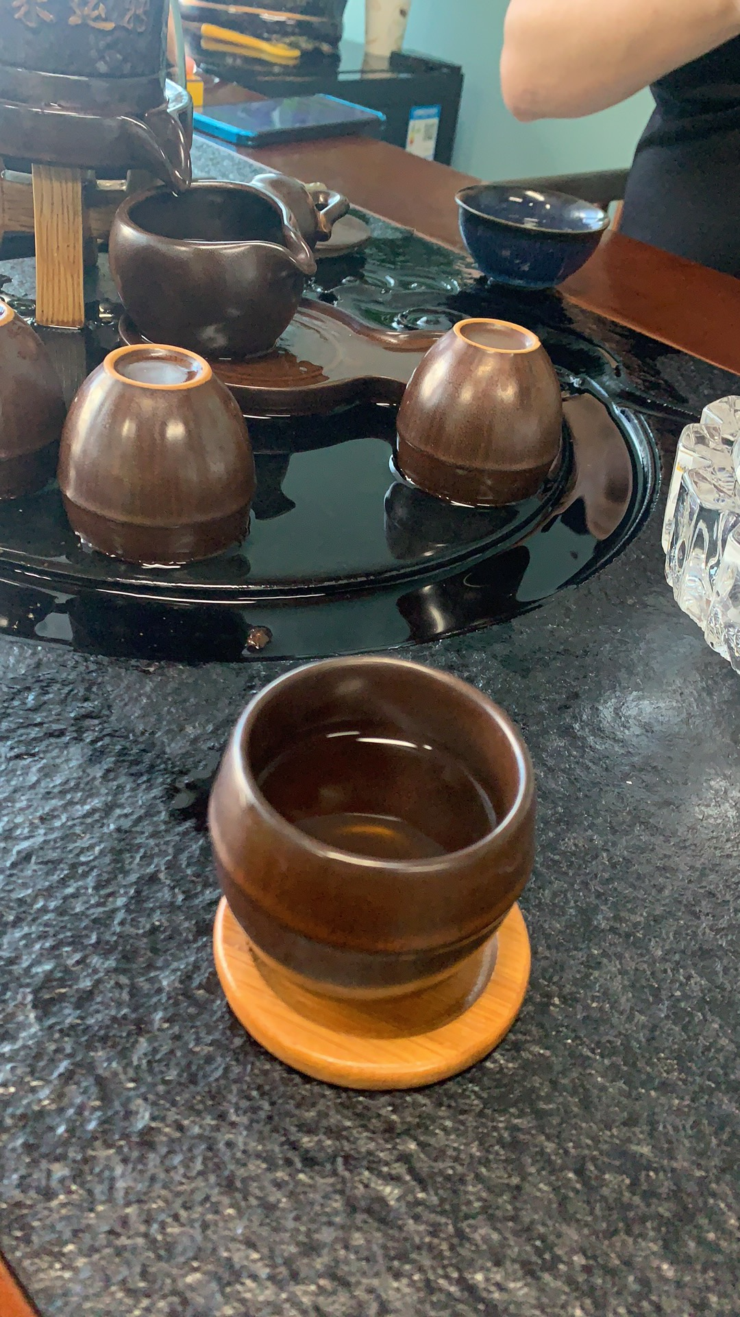

信阳毛尖

主要产地在[信阳市](https://baike.baidu.com/item/%E4%BF%A1%E9%98%B3%E5%B8%82/13859302)浉河区（原信阳市）、平桥区（原信阳县）和罗山县

香气高雅、清新，味道鲜爽、醇香、回甘，冲后香高持久，滋味浓醇，汤色明亮清澈，生津解渴、清心明目、提神醒脑、去腻消食等多种功效

碧螺春

碧螺春，产于太湖东洞庭山及西洞庭山，故命名洞庭碧螺春

冲泡后汤色碧绿清澈，香气浓郁，滋味鲜醇甘厚，回甘持久，抗癌，抗心脑血管疾病，利尿，减肥，消除困意，解酒

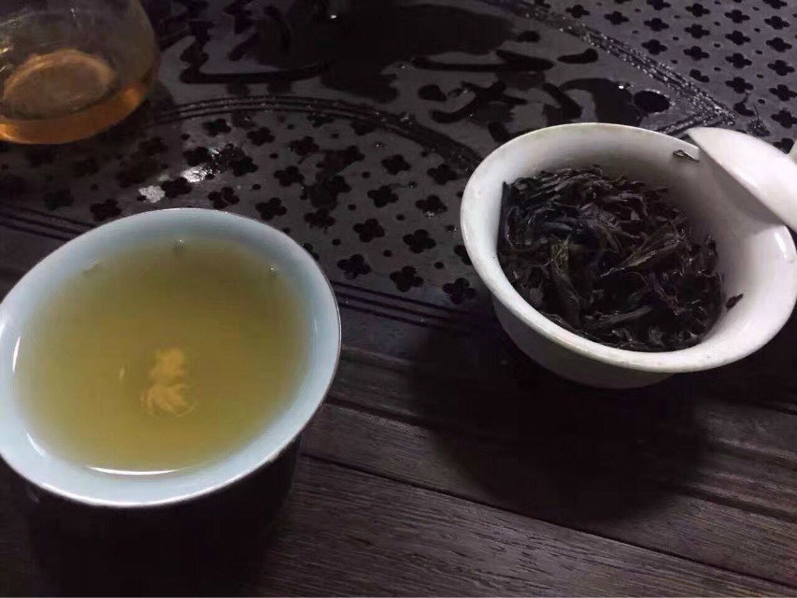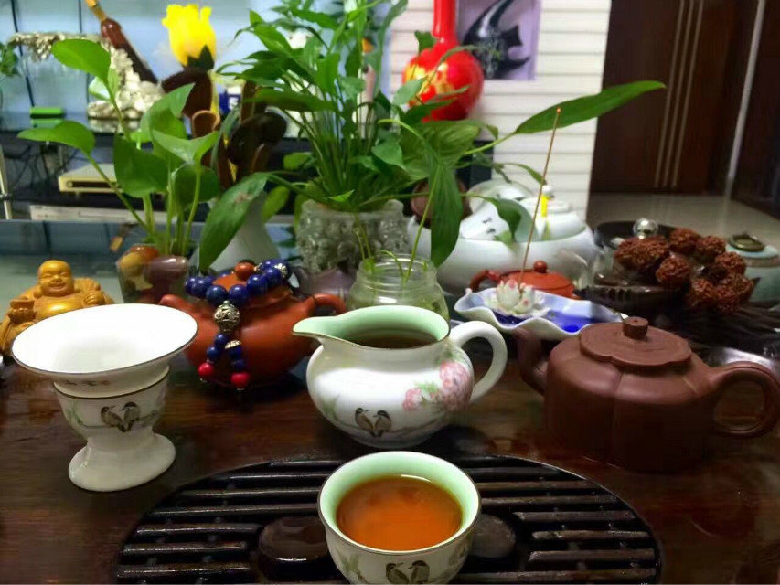

红茶又称发酵茶

正山小种

产地仍以桐木关为中心，另崇安、[建阳](https://baike.baidu.com/item/%E5%BB%BA%E9%98%B3)、光泽三县交界处的高地茶园亦有生产

桂圆味道的，松烟味道，有熟地瓜的香味，饮用有淡淡酸味，接着有桂圆汤味道，含在嘴里有果香味道，带回甘味，还有红茶冰糖有甜味。

滋味醇厚，提神消疲劳，养胃护胃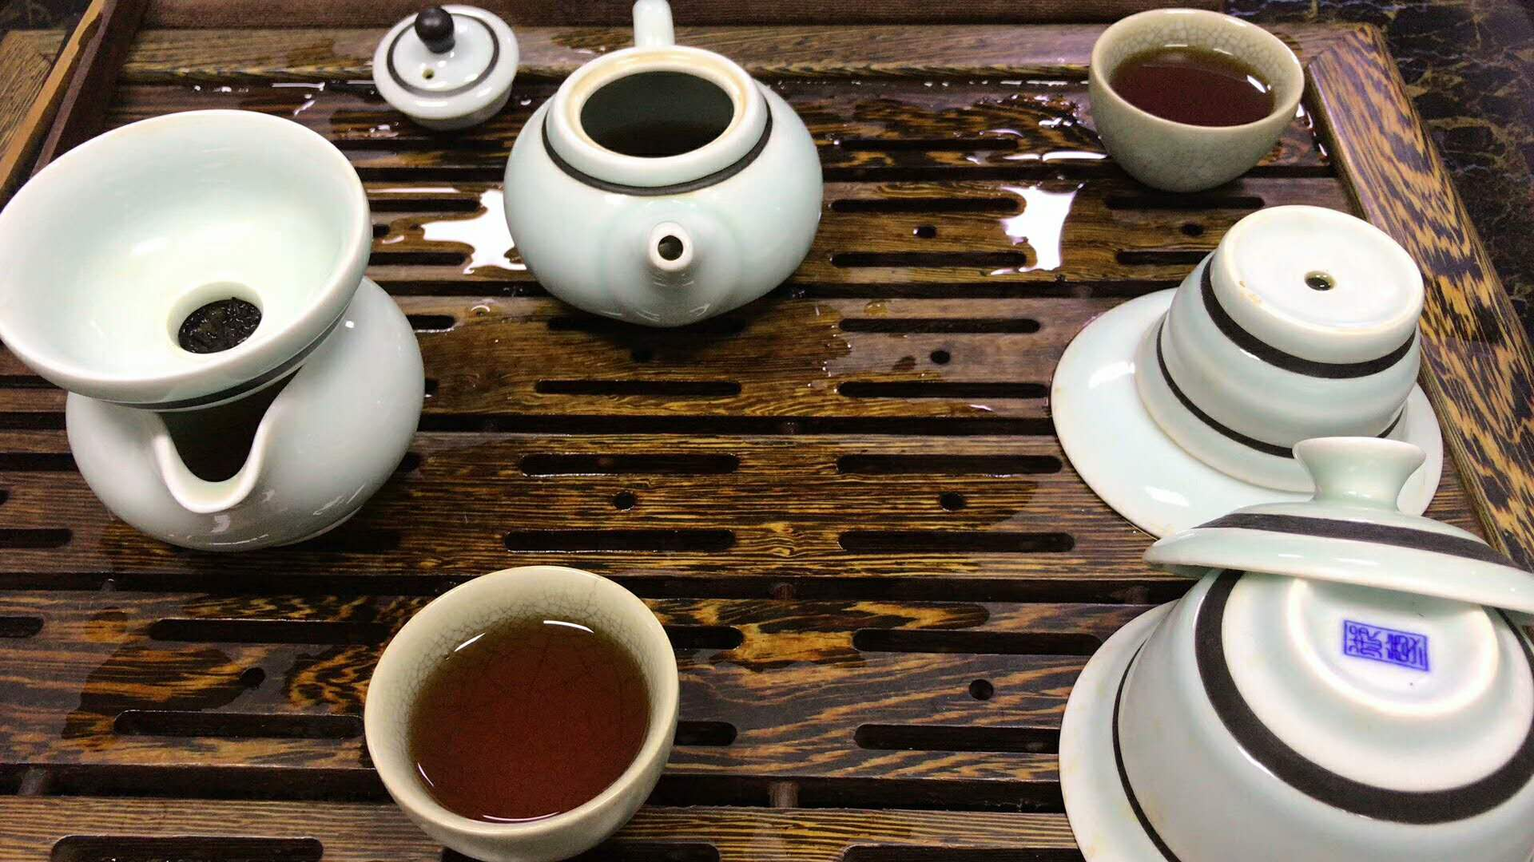

乌龙茶半发酵茶

安溪铁观音

原产于福建[泉州市](https://baike.baidu.com/item/%E6%B3%89%E5%B7%9E%E5%B8%82/607673)[安溪县](https://baike.baidu.com/item/%E5%AE%89%E6%BA%AA%E5%8E%BF)[西坪镇](https://baike.baidu.com/item/%E8%A5%BF%E5%9D%AA%E9%95%87/3435488)

有天然馥郁的兰花香，滋味醇厚甘鲜

抗衰老、抗癌症、抗动脉硬化、防治糖尿病、减肥健美、防治龋齿、清热[降火](https://baike.baidu.com/item/%E9%99%8D%E7%81%AB/2638253)，敌烟醒酒

冻顶乌龙茶

冻顶乌龙茶，产地为台湾鹿谷乡凤凰村 永隆村彰雅村（冻顶巷），茶区海拔约600-1000公尺，依以上三点为核心产区

清新典雅，香气清雅 ，味醇厚甘润，发散桂花清香，后韵回甘味强

预防蛀牙，改善皮肤过敏

武夷山大红袍

[武夷山](https://baike.baidu.com/item/%E6%AD%A6%E5%A4%B7%E5%B1%B1/917)大红袍是武夷山最负盛名的茶

香气馥郁有兰花香，香高而持久，“岩韵”明显

具有[提神](https://baike.baidu.com/item/%E6%8F%90%E7%A5%9E/1281207)益思，消除疲劳、[生津](https://baike.baidu.com/item/%E7%94%9F%E6%B4%A5/10746768)利尿、解热防暑、杀菌消炎、[解毒](https://baike.baidu.com/item/%E8%A7%A3%E6%AF%92/6351171)防病、[消食](https://baike.baidu.com/item/%E6%B6%88%E9%A3%9F/5236067)去腻、减肥健美等保健功能外，还具有防癌症、降血脂、抗[衰老](https://baike.baidu.com/item/%E8%A1%B0%E8%80%81)、等特殊[功效](https://baike.baidu.com/item/%E5%8A%9F%E6%95%88/11046231)

白茶轻微发酵茶

白牡丹

白毫银针

原产地在福建，主要产区为[福鼎](https://baike.baidu.com/item/%E7%A6%8F%E9%BC%8E/509926)、[政和](https://baike.baidu.com/item/%E6%94%BF%E5%92%8C/15286)、[松溪](https://baike.baidu.com/item/%E6%9D%BE%E6%BA%AA/10207634)、[建阳](https://baike.baidu.com/item/%E5%BB%BA%E9%98%B3/10514619)等地

毫色银白，毫香浓显，清鲜纯正，茶味甘醇清新，滋味醇厚清甜，汤色杏黄明净。

白茶性清凉，消热降火，消暑解毒等特点

黄茶

蒙顶黄芽

蒙顶黄芽，是芽形[黄茶](https://baike.baidu.com/item/%E9%BB%84%E8%8C%B6/522458)之一，产于四川省雅安市蒙顶山

甜香鲜嫩，甘醇鲜爽

会产生大量的消化酶，对脾胃最有好处，消化不良，食欲不振、懒动肥胖、都可饮而化之

黑茶

普洱茶

普洱茶主要产于云南省的西双版纳、临沧、普洱等地区

香气高锐持久，香型独特，滋味浓醇

普洱茶具有降低血脂、减肥、抑菌助消化、暖胃、生津、止渴、醒酒解毒等多种功效

**六：喝酒话题**

不能表现出一个酒蒙子的形象，大多数都是因为应酬而喝酒，并且酒量不是很好

例：我现在习惯每次喝完酒第二天都起床游半小小时；现在酒量越来越差了，我不太擅长洋酒，平时喝红酒比较多点。

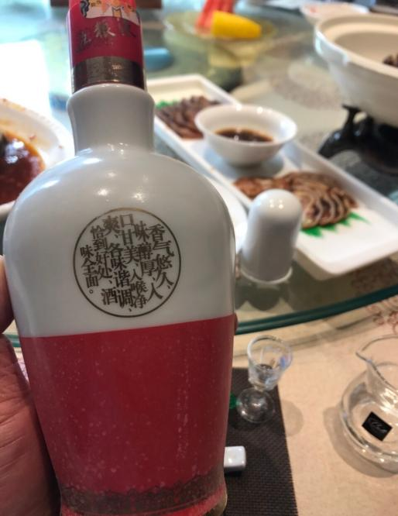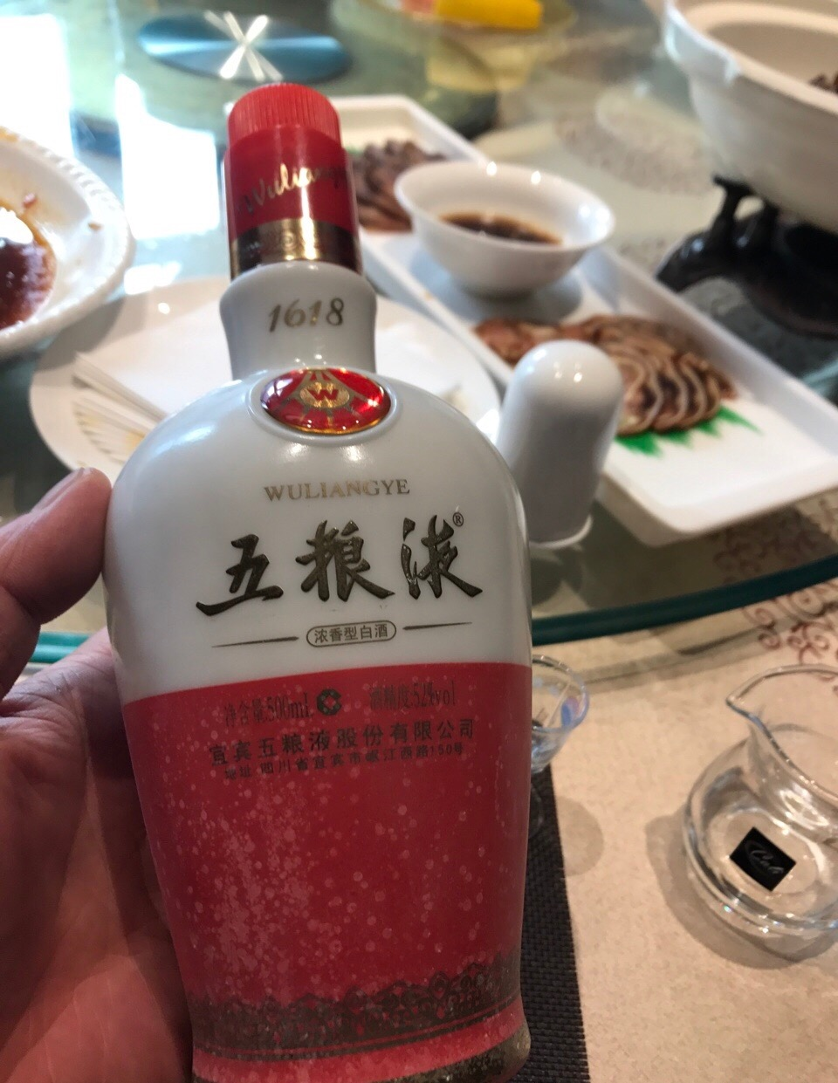

时喝红酒比较多点。

例：以前每次去酬少不了的是喝酒了，尤其中国酒文化博大精深，每个地区的酒文化不同，我印象最深的是之前去山东出差，他们酒桌上主陪，副陪，三陪，主宾，副宾，三宾分的很清楚，三杯过后开始乱战，酒量不好的基本三杯后就倒了，你酒量怎样？平时需要经常应酬吗？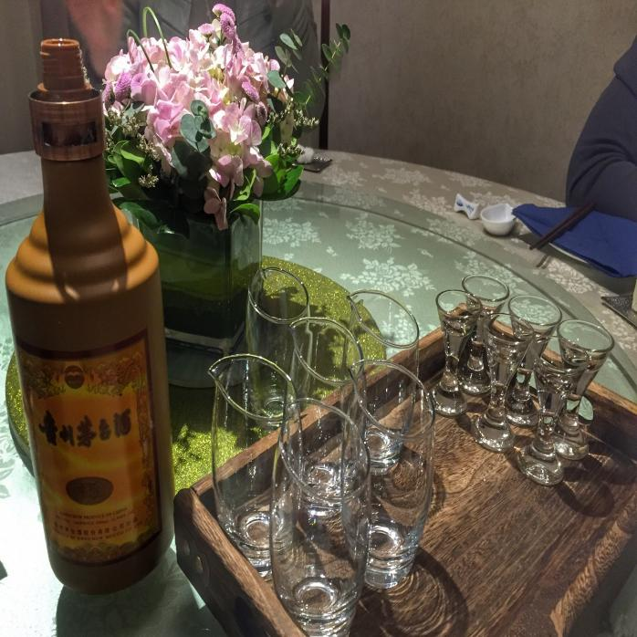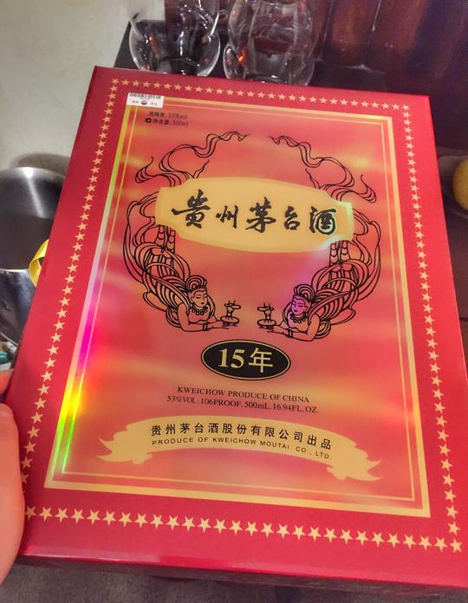

例：我现在应酬会喝点葡萄酒，偶尔睡不着也会小酌一点，更好入睡，对于男人来说，酒逢知己千杯少，酒是一个永恒不变的话题，很少有人能够拒绝它的诱惑，随着年龄的增长，人的心境会发生改变，对一些事物的喜好也渐渐开始发生变化。不过，每个人都有自己的性格特点，不同男人喜爱的酒也不一样，不同年龄的男人会喜爱喝不同的酒。

40-50岁之间的男人，你估计比较适合拉菲、玛歌之类的名庄酒，或是以洒脱的心态随手开一瓶，和朋友家人一起分享，或是以长远的目光看待它们，投资收藏为了以后的升值。

经历了那么多，他们的心态反倒更年轻了，逍遥自在的生活才是他们内心想要的。有了这样的洒脱与从容，即便遇到困境，也能以乐观的心态去接受，不会被一时的失利所迷惑。

例：你下次如果喝完酒可以喝点酸奶，我以前去蒙古玩的时候，他们喝酒就是豪饮，酸奶正是他们的解酒秘方，一旦酒喝多了，便喝酸奶，酸奶能保护胃黏膜，延缓酒精吸收。酸奶中钙含量丰富，对缓解酒后烦躁症状尤其有效。

例：你下次喝完酒可以喝点蜂蜜水能有效减轻酒后头痛症状。蜂蜜中含有一种特殊的果糖，可以促进酒精的分解吸收，减轻头痛症状，尤其是红酒引起的头痛。另外蜂蜜还有催眠作用，能使人很快入睡，并且第二天起床后也不头痛。

**第三天：**

**运动话题**

1：跑步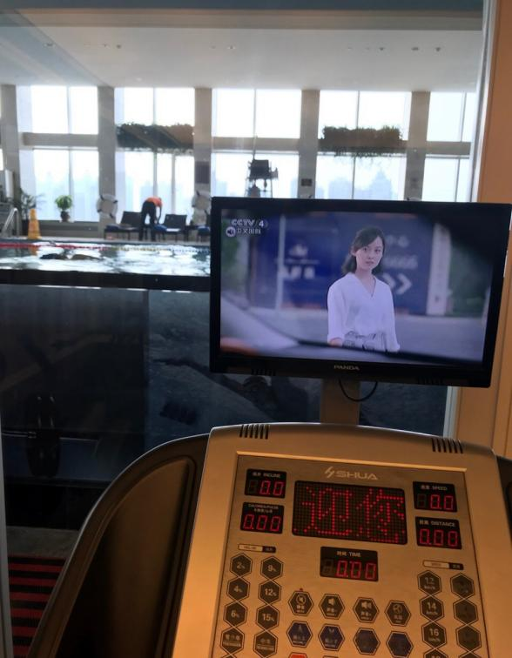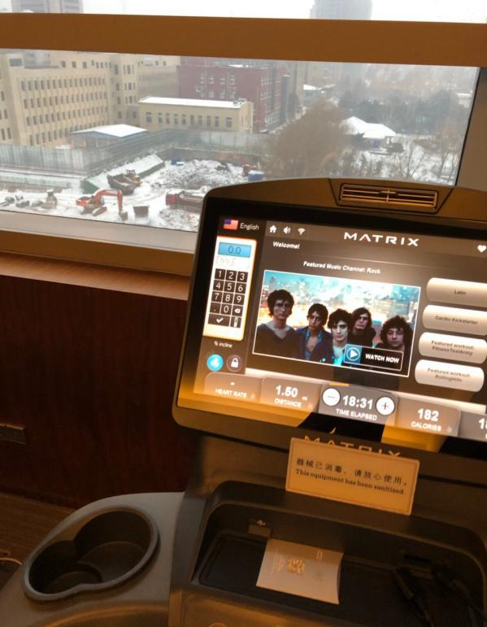

跑步的好处一：强身健体，提高免疫力。

这是跑步最基础的一个好处了，因为跑步时候你的血液流通速度会增加，增加对氧气的摄入量，免疫力也会提高，进而让身体更棒。

跑步的好处二：改善皮肤，让气色更好。

跑步还有改善皮肤的作用，这一点估计是很多人都不知道的。因为跑步会排汗，身体在排汗液的时候，一些在皮肤底下的杂质也会被排除来，进而清洁了皮肤的毛孔，让皮肤看起来更加晶莹有亮度和光泽。

跑步的好处三：改善心情，让你忘掉烦恼，更加愉悦。

跑步过程中会集中许多注意力在跑步以及周边的风景上面。对于生活中许多压力和烦恼也会不那么在意了，慢慢就抛在了脑后，只尽情的享受在跑步中的畅快。

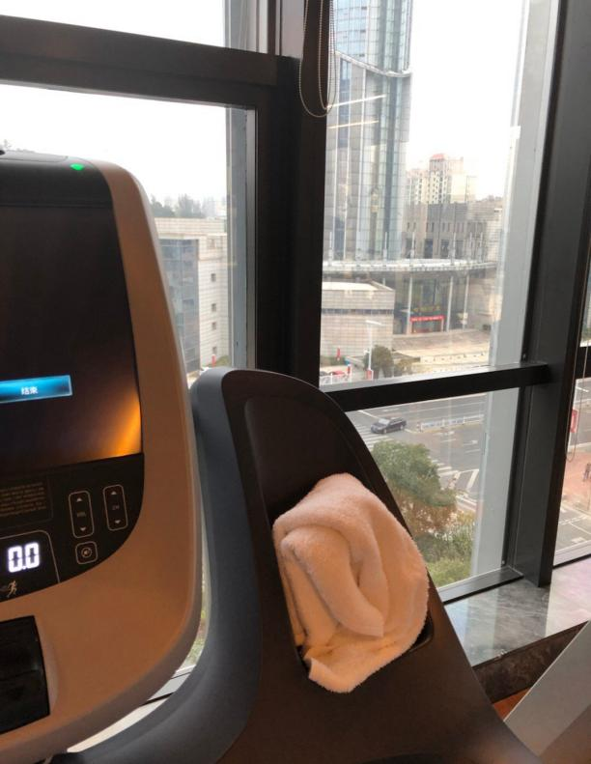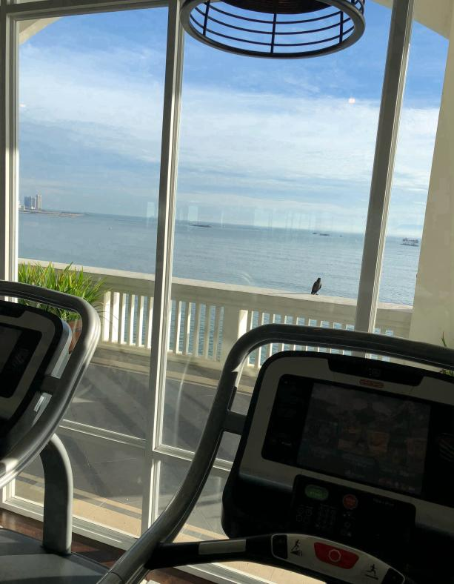

跑步的好处四：提高肺活量。

跑步还是非常的锻炼肺活量的，因为在跑步中呼气起来比较困难，需要进行适当的自我调整。跑步中有时一口气要保持很久，还需要共同用到鼻子和嘴巴，不过一定要注意节奏。

2：游泳

放松身心是游泳最大的好处，水给身体的冲击力会放松到全身，冲击掉身体所有的消极情绪，不仅可以冷静自己的头脑，同时还可以平静浮躁的心情，进入水中之后只需要全心全意享受水带来的舒服轻松感即可，而且有相关数据显示，有百分之七十多的人在游泳时候身体内的紧张跟压力会有所缓解，此外，游泳还可以放松大脑，让人产生积极的情绪。

**改善肤质**

游泳虽然全身都在水中，也依然可以达到促进身体血液循环的效果，可帮助改善肤质，不过要注意，如果去阳光比较猛烈的露天泳池旅游，一定要做好防晒措施。

**减少肌肉压力**

游泳可以帮助促进血液循环，在放松肌肉的时候还可以帮助减少肌肉所需要承受的压力，不过要选择正确的锻炼方式，这样才可以避免让身体受到伤害。

**燃烧脂肪**

游泳最大的功效当属燃烧脂肪了，而且游泳需要全身的配合，可以让身体彻底活跃起来，游泳过程中虽然不会出现大汗淋漓的感觉，但是全身的肌肉都在受到锻炼，真正在燃烧卡路里，是促进新陈代谢非常有效的方法。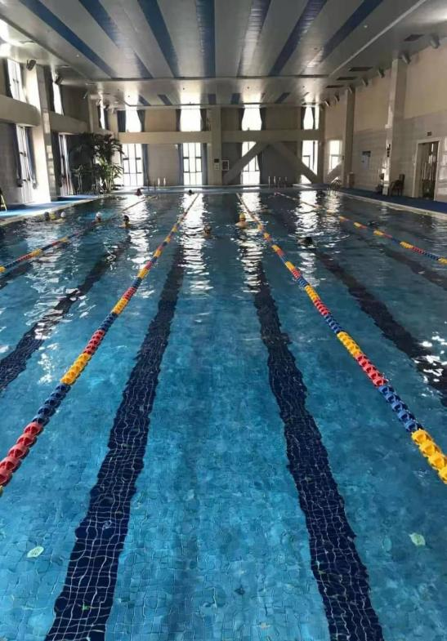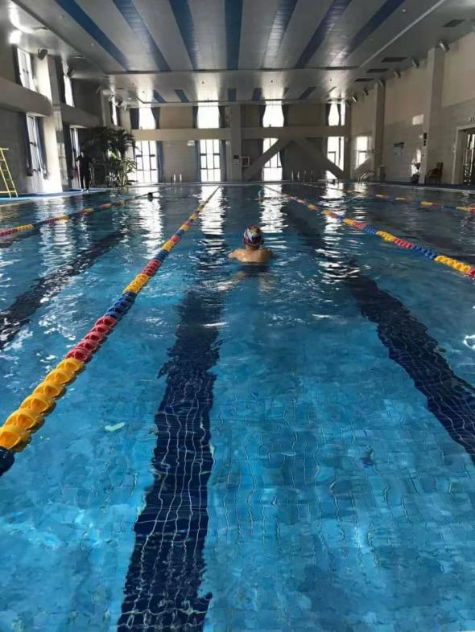

**保持呼吸道健康**

定期游泳还可以帮助强健支气管跟肺部，可以增加肺活量、加大呼吸系统容量，不过如果本身患有呼吸系统疾病，在游泳之前还是要咨询医生建议。

**出海游艇话题**

成功人士的娱乐项目之一，游艇会主要用于船东和一些水上娱乐机构停泊游艇，基本都是会员制，并且配套有各种游乐设施，还会有游艇展，因为其私密性深的有钱人的喜爱。

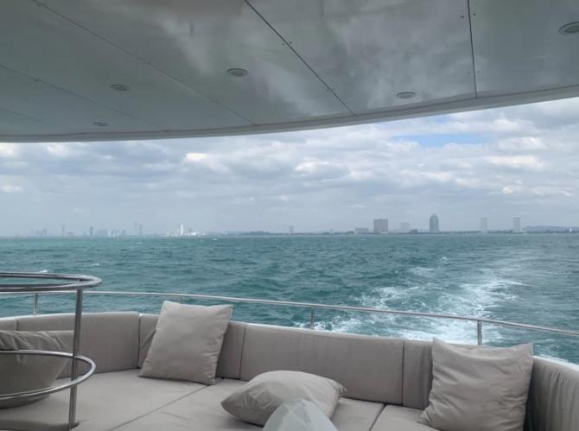 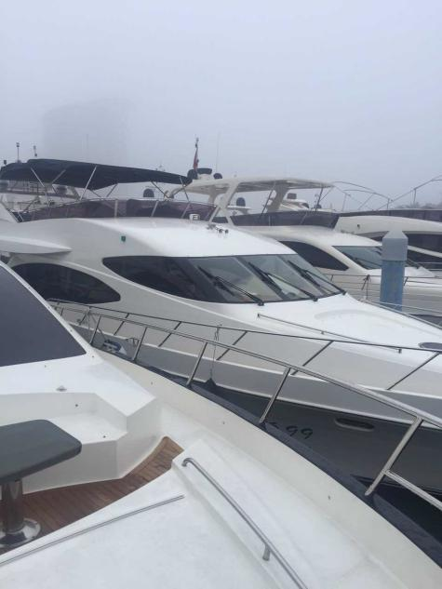

五缘湾国际游艇会，始建于2006年，水质良好、空气清新，是一个优质的天然良港，现已有超过210艘大小船艇长期停靠。优越的天然环境，完善的配套设施。俱乐部将为会员提供包括、游艇贸易、船艇租赁、海岛休闲旅游、游艇驾驶培训、商务休闲PARTY等服务，为政商名仕提供超一流的商务交际平台。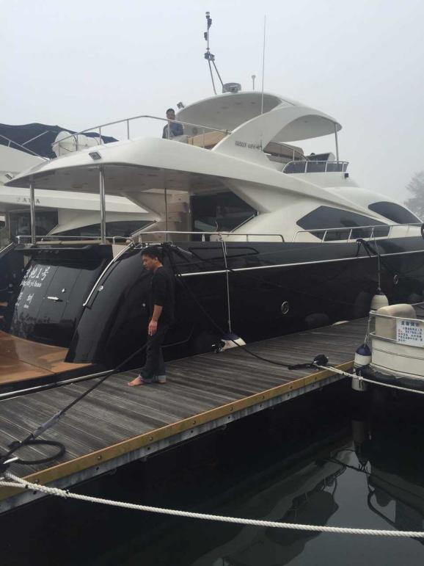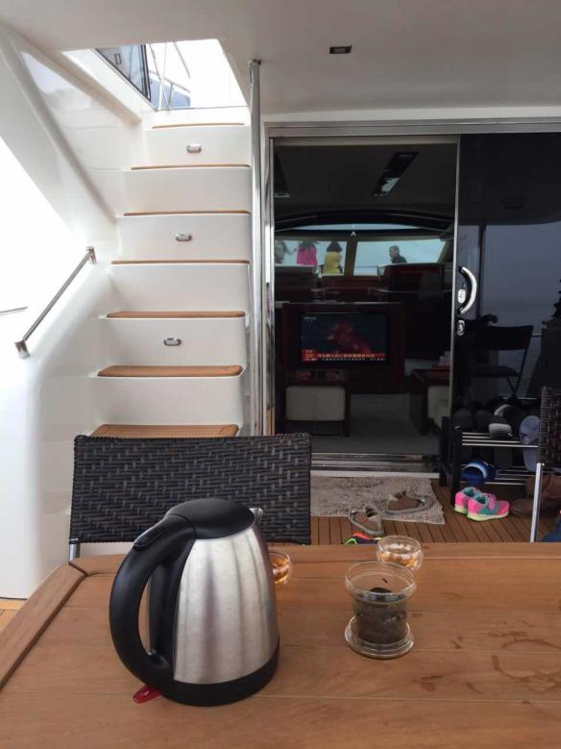

海钓，更是一种特别的乐趣。大海很纯净，天空很蓝，此时此刻的你，如果在三亚，约上三五好友，包一条游艇，前往小众的海域，静静地享受一番钓鱼的乐趣，这是一件非常美好的事情。

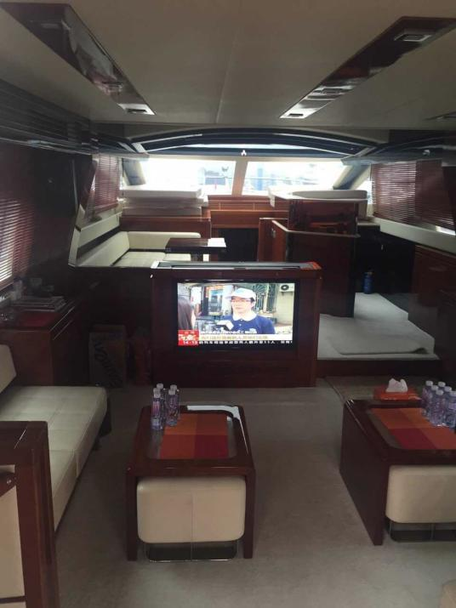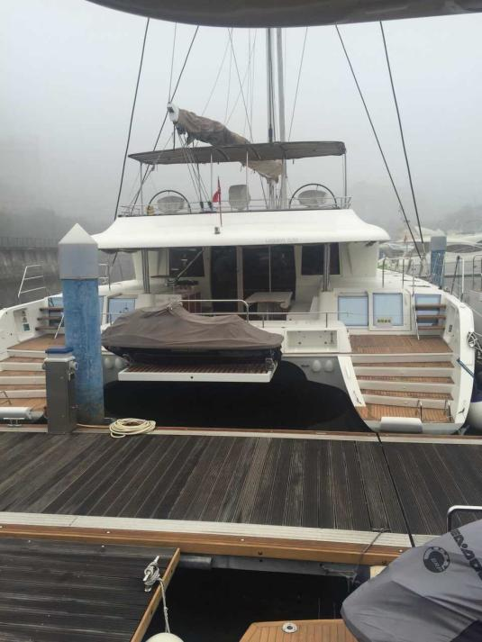

海钓是个很考验耐心地工作，一个人越有耐心，就越容易成功，越没耐心，就越容易失败。收线的过程太急，鱼群会吓跑，收线的过程太迟缓，鱼儿吃了鱼饵就跑。拿捏收线的度，就好比拿捏人生的度。我们的一生，会遇到很多人，很多事，很多势，拿捏不好，全盘皆输，拿捏到位皆大欢喜。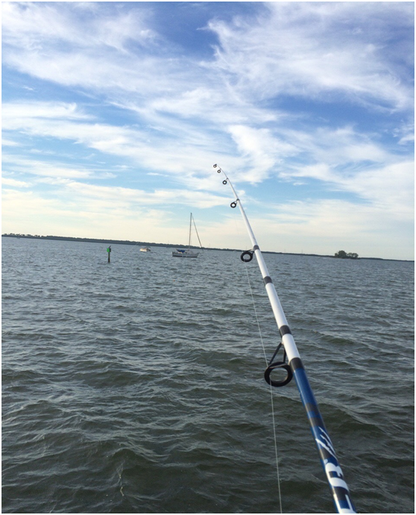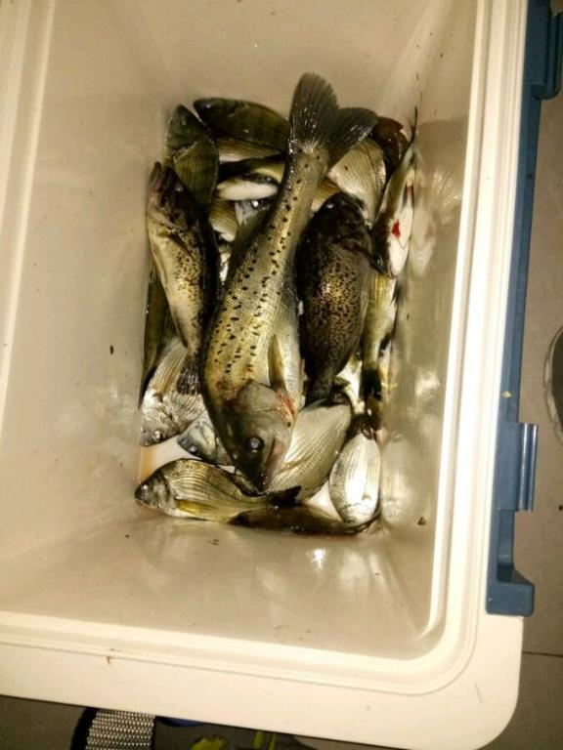

**第四天：**

**孩子教育话题**

**1、良好的品行**

一个人无论成绩好坏与否，品行是关键！道德可以弥补能力的缺陷，而能力却难以掩盖道德的缺陷。

但是孩子的品行很大程度上与他的家教有关。老师只是传道授业解惑者，家长却是孩子一生的影响者。

**2、良好的习惯**

麻将桌旁、电视机前长大的孩子肯定和爱看书的家长教育出来的孩子，差别很大。

这就是为什么很多家长边看电视边督促孩子认真读书时，收到的往往是强烈的逆反心理。

积极进取，有良好生活习惯的父母养育出来的孩子，大多数都是热爱学习，能够合理安排自己时间的小大人儿，父母在教育上会省很多心。

所以当你百思不得其解孩子为什么有那么多坏毛病时，先好好检讨一下自己，也许就会找到根源所在！

**3、读书的兴趣，来自家长**

很多家长埋怨自己的孩子不爱学习，不爱看书，却没有扪心自问一下，自己是否爱看书呢？

孩子读书的兴趣是从小培养的，两三岁的孩子就该开始读书了，而不是等到了学校之后，让老师培养你家孩子读书的习惯。

你家里的书多，孩子读的书就多**。**父母起到好的表率作用，孩子就会效仿，反之，孩子只能模仿你做别的事情。

**4、家长培养孩子的意志**

老师没有义务帮你去培养，这些只能由家长从小在日常生活中培养。如果你忽略了，那你的孩子也许成绩很好，但是意志薄弱，受不得半点挫折，所以情商教育也很重要。

**旅游话题**

1. 开阔眼界。出去旅行可以让自己看到更多不同的东西，接触不一样的人、景色和生活体验，出一趟国学的很多东西绝对不是在书上或者平时工作中能学到的；

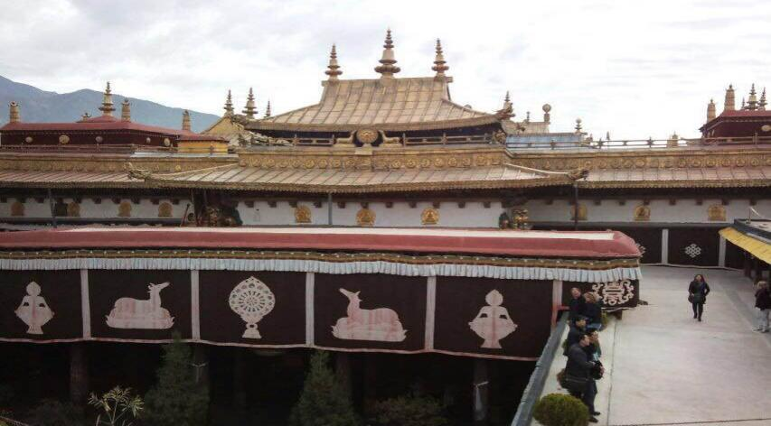

1. 缓解压力。无论现在是否上班，每个人在平时都会有很大的压力，而旅行可以让人暂时从压力中抽离出来，无论是出去做自己喜欢的运动，还是看看风景，泡个温泉，或者做点别的，都会心情舒畅；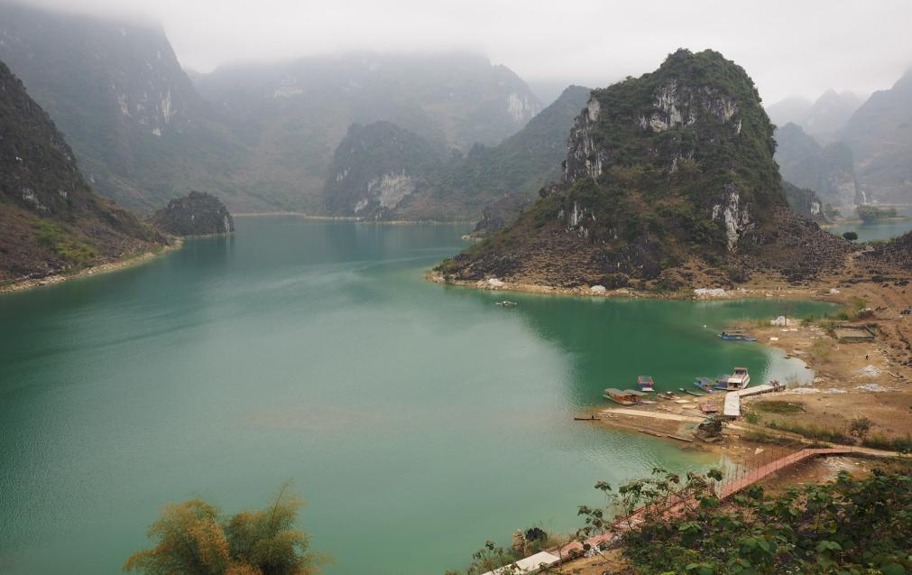
2. 增加阅历。每次旅行都可以得到很多新的见闻、知识等，无论从中学习感悟，或是拿来跟朋友吹吹牛，做谈资，都是不错的选择~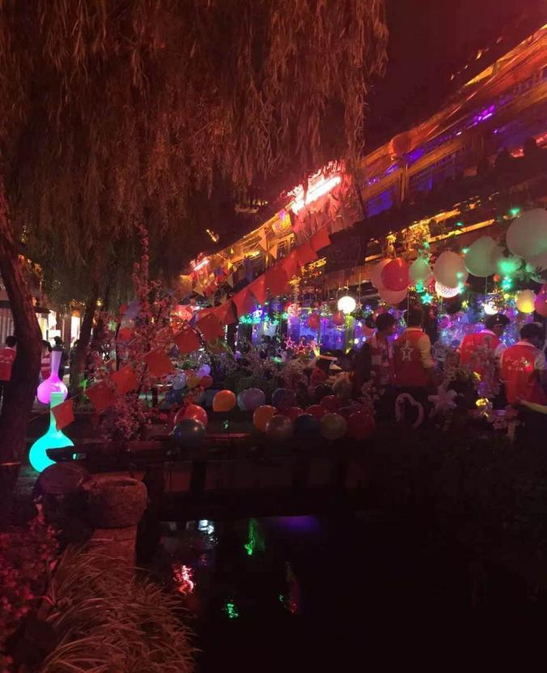
3. 刺激自己努力。无论去的地方是富有还是贫穷，都能激发自己好好努力，珍惜生活。当然，如果自己从中得到乐趣，就更会激励自己加油挣钱，去更多的地方旅行。
4. 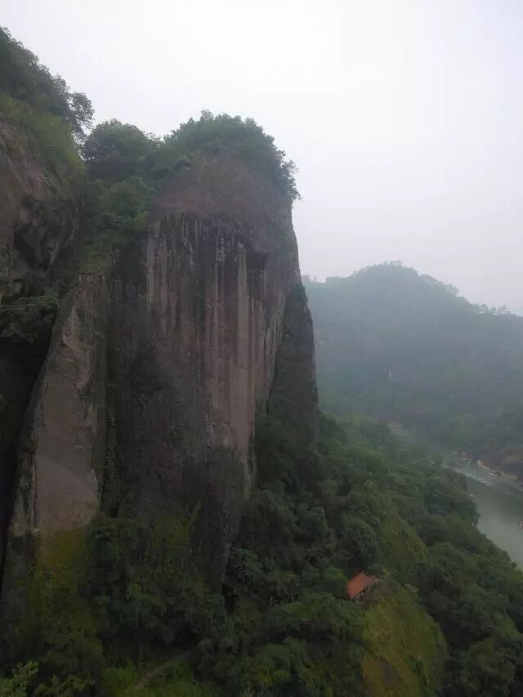

聊天进行到这一步可以侧面提起副业，但是一定不要教他做副业，哪怕他很急迫的想学也不行，起一个试探的小作用，看客户反感不反感。

**第五天：**

情感话题

1、自己的婚姻，妻子的遭遇，一定要生动且符合逻辑，重点突出一个字惨。

2、小时候的生活环境，中间穿插父亲母亲教育的故事，引起他的共鸣，自己完成学业过后，创业的经历，中间的艰辛。

3、在聊感情话题的时候吗，尽量勾出客户内心的情感，让她愿意给你讲她的感情故事，在聊天中安慰她，鼓励她，让她对你产生足够的信任，

**慈善话题**

自己取得成就以后经常做慈善，这样可以激起女人内心的柔软，觉得你是一位有爱心的男人

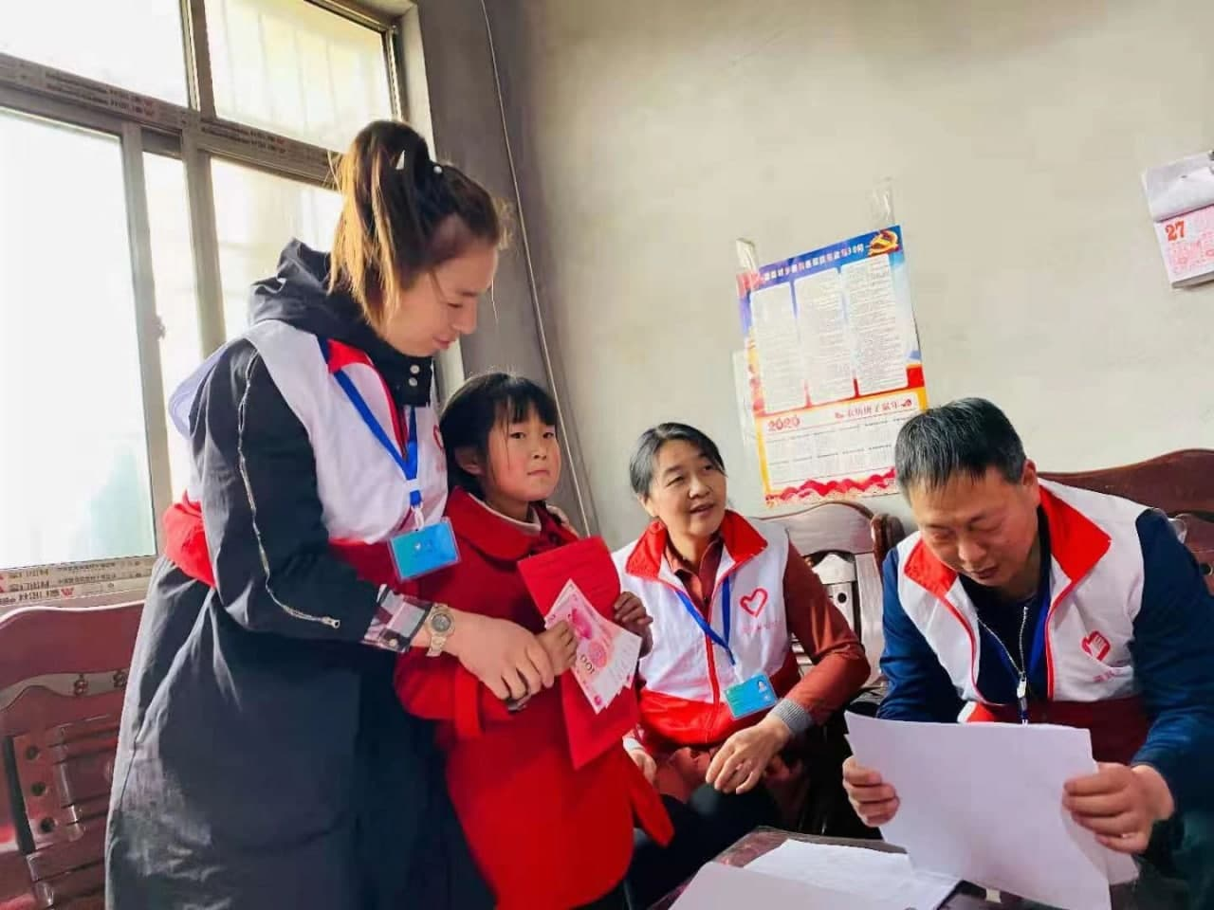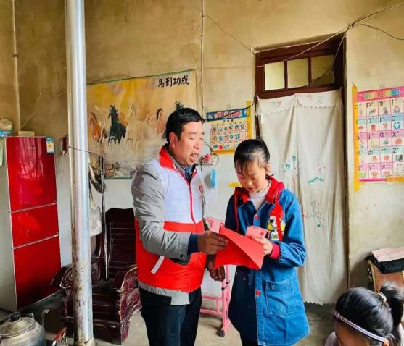

可以侧面表达你的实力，毕竟很多做慈善的老板都是比较有钱，又有钱，又有爱心的男人，那个女人不喜欢。

到这一步可以再次提出值得副业收益了一笔，如果激起他的小兴趣，就可以进行铺垫，不要进行生硬的铺垫。聊善心（这两年我们公司的项目的总盈利的百分之十会拿来帮助山区的贫困儿童）  
我们现在公司最主要的项目是做慈善回报社会，我们针对的是山区的贫困家庭让那些 里的孩子能够得到更好的教育以及生活质量，从而能让他们有机会走出大山，现如今我们公司捐助的资金已经在乡村建立了四所希望小学，接受更高更广泛的教学知识。

因为我自己也是从大山里走出来的，所以我不希望这些孩子终其一生只能看到大山里面的冰山一角，我想让他们知道外面的世界有多广阔美丽。既然现在有能力了，我们现在就要尽我们能尽的力量去多多回报社会，人在做天在看，真正心底善良的人都会有好报的，善良它永远都是一种选择，什么该做什么不该做只有自己能自知道，我做慈善不是为了能得到多少回报，只为了一分心安理得，为这个社会贡献出自己的一份绵薄之力，做到问心无愧就行了